**Урок-исследование**

**Изучение силы трения скольжения**

**10.12.2015г. 7б класс (физико-математический)**

***Цель для учащихся:***

1. Опытным путём определить, от чего зависит сила трения, а от чего не зависит.

***Цель для учителя***:

1. Формирование познавательных УУД при изучении силы трения: (определение, причины, виды, способы измерения)
2. Формирование исследовательских УУД: расчёт цены деления, выдвижение гипотез, подбор оборудования, измерение веса и силы трения, расчёт максимальной погрешности, определение интервала истинных значений силы трения и веса, формулирование выводов.

***Оборудование*** лабораторное L-микро по механике: направляющая рейка, каретка, деревянный трибометр, коврик; набор грузов, деревянный брусок, динамометр, лист бумаги А4Демонстрационное оборудование L-микро по механике: демонстрационный динамометр, брусок, набор грузов, направляющая рейка. Компьютерная презентация учителя к уроку, электронное приложение к учебнику А.В. Перышкина «Физика -7» Издательство «Дрофа»,бланки фиксации результатов, методические рекомендации для слабых учащихся.

**Методические рекомендации**: урок проводится первым при изучении темы: темы: «Сила трения». В слабом классе можно каждую гипотезу проверять отдельному ряду обучающихся.

***Ход работы:***

1. **АКТУАЛИЗАЦИЯ ОПОРНЫХ ЗНАНИЙ:**
2. Что такое сила?
3. Как измерить силу?
4. Что такое динамометр?
5. Что измеряет динамометр?
6. Как правильно измерить вес?
7. Какие силы вы знаете?
8. 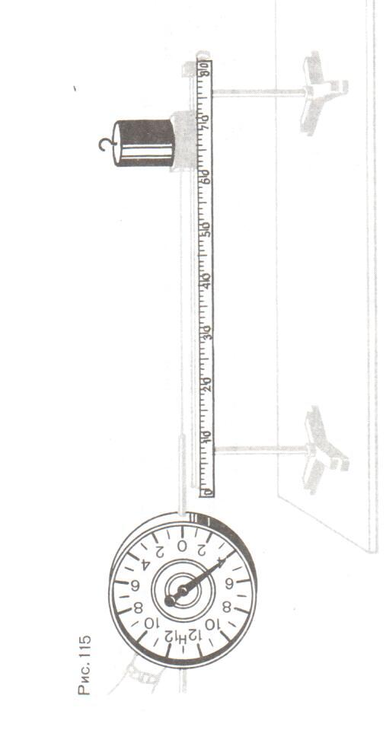**ОБЪЯСНЕНИЕ НОВОГО МАТЕРИАЛА:**
9. **Проблемный опыт на демонстрационном оборудовании L-микро по Механике** (см. рисунок**): (3 минуты)**

*Вопрос*: К телу прилагается сила?

Чему равна цена деления демонстрационного динамометра?

Чему равна приложенная сила?

Почему тело не движется?

(Ответ: действует на тело сила, направленная противоположно.

Или «На тело действует сила трения».

1. Работа с Электронным приложением к учебнику Издательства «Дрофа» А.В. Пёрышкин «Физика-7» (Раздел: Взаимодействие тел, параграф «Сила трения» Фрагмент №1)
2. **Работа с учебником**

Задание: открыть учебник А.В. Пёрышкина «Физика-7» стр.91

Вопрос: В чём причина возникновения силы трения?

А кто-нибудь пробовал чистые стёкла от книжных полок положить друг на друга. Что получилось?

*Вопрос*: Кто может сформулировать причины силы трения:

1. Шероховатость (неровность поверхностей взаимодействующих тел.
2. Взаимное притяжение молекул на границе тела и опоры.
3. **ВЫДВИЖЕНИЕ ГИПОТЕЗ.**

*Вопрос учителя*: от чего, как вам кажется, зависит сила трения?

Фиксация гипотез учащихся на доске электронной доске:

От состояния тела и поверхности (от вещества тела и поверхности)

От прижимающей силы.

От площади поверхности соприкосновения тела с опорой.

*Вопрос*: Как измерить силу трения?

1. Работа с Электронным приложением к учебнику Издательства «Дрофа» А.В. Пёрышкин «Физика-7» (Раздел: Взаимодействие тел, параграф «Сила трения» Фрагмент №2)
2. **ЭКСПЕРИМЕНТАЛЬНАЯ ПРОВЕРКА ГИПОТЕЗ.**
3. ***Опыт: Изучение зависимости силы трения скольжения от рода трущихся поверхностей***

*Вопрос:* Какие подберём приборы для проверки гипотезы?

***Оборудование:*** динамометр, направляющая рейка (пластиковая), каретка (пластиковая), трибометр деревянный, брусок деревянный.

***Методические рекомендации:*** в целях экономии времени учащиеся результаты опытов вносят в бланки фиксации ответов.

Вопрос: Что нужно сделать перед работой с прибором?

Ответ: Вычислить цену деления динамометра: Ц.Д.Д.=

**Методические рекомендации для слабых учащихся**: (раздаются на листочках, остальные работают самостоятельно).

Положите перед собой направляющую рейки так, чтобы она расположилась на поверхности стола горизонтально, как показано на рисунке. Положите на неё деревянный брусок с грузом так, как это показано на рисунке.

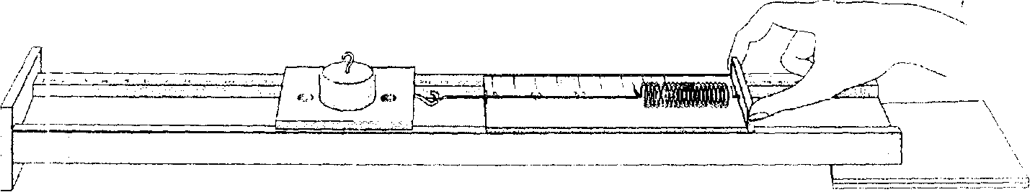

Придерживая одной рукой направляющую рейки, в другую руку возьмите динамометр и потяните за него так, чтобы он и брусок стали бы равномерно перемещаться вдоль рейки. Величина силы, которую при этом покажет динамометр, будет равна величине силы трения между поверхностями рейки и бруска.

Замените пластиковую направляющую рейку листом бумаги, повторите опыт. Замените лист бумаги деревянной линейкой, повторите опыт.

Результаты занесите в таблицу № 1 (на электронной доске).

**Таблица № 1**

|  |  |  |  |
| --- | --- | --- | --- |
| № опыта | Вид трущихся поверхностей | Сила трения скольжения | Ответ (интервал истинных значений) |
| Fтр |  |
| Н |  |
|  | Пластик по пластику |  |  |
|  | Дерево по пластику |  |  |
|  | Дерево по бумаге |  |  |
|  | Дерево по дереву |  |  |

Вопрос: С какой точностью мы произвели измерения?

Что нужно сделать, чтобы увеличить точность измерения?

Ответ: Взять динамометр с меньшей ценой деления.

Примечание: В комплекте приборов для ГИА_9 эта работа проводится с динамометром с пределом измерения 1Н и ценой деления 0,02Н.

Сделайте **вывод** о том, зависит ли сила трения скольжения от рода трущихся поверхностей.

***2)Опыт: Зависимость силы трения скольжения от веса движущегося тела.***

*Вопрос:* Какие приборы понадобятся для проверки данной гипотезы?

**Оборудование:** каретка, направляющая рейка, набор грузов, динамометр.

Перенесите в таблицу №2 результаты первого опыта с кареткой по направляющей рейке. Определите с помощью динамометра вес бруска и одного груза. Результат занесите в таблицу №2.

Определите с помощью динамометра вес бруска с двумя грузами. Повторите опыт, положив на брусок второй груз. Результаты занесите в таблицу №2.

Определите с помощью динамометра вес бруска с тремя грузами. Повторите опыт, положив на брусок третий груз.

Результаты занесите в таблицу №2 (таблица на электронной доске)

**Таблица №2**

|  |  |  |  |
| --- | --- | --- | --- |
| № опыта | Вид трущихся поверхностей | Вес бруска с грузами | Сила трения скольжения |
| Р | Fтр |
| Н | Н |
|  | Каретка |  |  |
|  | Каретка с одним грузом |  |  |
|  | Каретка с двумя грузами |  |  |
|  | Каретка с тремя грузами |  |  |

Запишите ответ для веса и силы трения скольжения

Сделайте вывод о том, зависит ли сила трения скольжения от веса движущегося тела.

1. ***Опыт: Зависимость силы трения от площади трущихся поверхностей.***

*Вопрос:* Какое оборудование возьмём?

*Оборудование:* деревянный брусок, 2 груза, трибометр, динамометр.

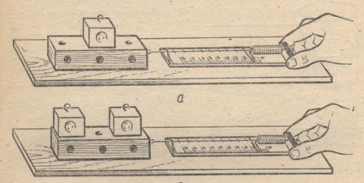

Перенесите в таблицу №3 результат последнего опыта.

Положите на линейку брусок меньшей гранью, поставьте на него опять три груза и снова измерьте силу трения скольжения бруска по линейке.

Результаты занесите в таблице №3(см. на электронной доске)

**Таблица №3**

|  |  |  |
| --- | --- | --- |
| № опыта | Вид трущихся поверхностей | Сила трения скольжения |
| Fтр |
| Н |
|  | Брусок большей гранью |  |
|  | Брусок меньшей гранью |  |

Сделайте вывод о том, зависит ли сила трения скольжения от площади трущихся поверхностей.

Проанализируйте, от чего зависит и от чего не зависит сила трения скольжения и сделайте общий вывод.